一．综合表格
（以下所有表格文档均可登陆大会官方网站下载）

1.参展商填写
2018丝绸之路国际口腔医学论坛  暨丝绸之路口腔器材设备药品展览会 | 截止日期：2018年8月10日
展商胸卡及楣板
表 格 一
请填写完整并于8月10日前邮件至silkroadifs@126.com  联系人：丁华  电话：029-84582261-608 | 公司名称: 展 位 号: 联 系 人: 电 话:  电子邮件:
1.参展企业胸卡信息：
展位数量：_______________个 申请胸卡数量: __________张
注：大会每个标准展位制作4张胸卡，请务必填写申请的胸卡数量；
参展企业工作胸卡和服务人员胸卡不能用于参加收费学术会议。

2.楣板信息（标准展位及标展升级展位展商填写）
所有申请标准展位的展商，请将您公司的名称填入下表，以便展台楣板制作。

中文名称：请保持字迹清晰

英文名称：请保持字迹清晰

2018丝绸之路国际口腔医学论坛  暨丝绸之路口腔器材设备药品展览会 | 截止日期：2018年8月10日
会刊信息
表 格 二
请填写完整并于8月10日前邮件至silkroadifs@126.com
联系人：丁华
电话：029-84582261-608

会刊资料内容如下：
公司名称：
英文名称：
展位号：
地址：
电话： 传真：
邮箱：
公司简介（限300字以内）

注：
1.请您严格遵守会刊公司简介的字数限制，大会主办方保留修改贵司公司简介的权利，以使其符合会刊印刷的标准要求，所有删除或修改部分恕不另行通知。
2.请您在截止日期前填好表格电邮给我们，此日期后提供恕不刊登。
3.如您购买了会刊宣传彩页广告或拥有投放广告的权限，请一并将您的宣传彩页广告发送，宣传彩页尺寸：216mm*291mm；文件格式：PDF或源文件。

2018丝绸之路国际口腔医学论坛  暨丝绸之路口腔器材设备药品展览会 | 截止日期：2018年8月10日
广告推广申请表
表 格 三
请填写完整并于8月10日前邮件至silkroadifs@126.com  联系人：丁华  电话：029-84582261-608 | 公司名称: 展 位 号: 联 系 人: 电 话:  电子邮件:

我们提供以下广告服务，若有意向请联系大会组委会：
广告项目 | 尺寸/规格 | 价格 | 数量
微信专题报道 | 2000字以（含10张图片） | 1000 | 多家
官网专题报道 | 1000字以内（含5张图片） | 1000 | 多家
馆前门套广告 | 10m*4m | 50000 | 1
馆前广告(LED屛) | 103平米 1344*768像素 | 20000 | 2
刀旗广告 | 5个 | 10000 | 多家
灯杆旗广告 | 35组/70面 | 40000 | 1
西门广场水池两侧广告位 | 7m*4m 黑底灯布 | 20000 | 4
西门外LED下方桁架 | 7m*4m 黑底灯布 | 20000 | 6
西门入口两侧 | 7m*4m 黑底灯布 | 20000 | 2
二楼平台中间 | 7m*4m 双面 | 30000 | 2
二楼平台两侧 | 5*4m 双面 | 30000 | 2
二楼半 | 8*4m 双面 | 30000 | 1
三楼大厅外侧平台 | 10*5m 双面 | 40000 | 2
会刊广告 | 一版 | 5000 | 多家
VIP房间温馨卡冠名 | 200个 | 8000 | 1
手提袋广告 | LOGO | 30000 | 2
手提袋夹页广告 | A4大小 单页 | 5000 | 多家
晚宴冠名 | 一场 | 100000 | 1
企业新产品新技术交流会 | 每小时 | 5000-12000 | 多家
椅套广告 | 每会场 | 10000 | 多家
特别注意：以上赞助除VIP房间温馨卡冠名、手提袋广告由甲方负责设计，其余赞助项目均不提供设计，甲方会为乙方提供设计尺寸由乙方自行设计。

2018丝绸之路国际口腔医学论坛  暨丝绸之路口腔器材设备药品展览会 | 截止日期：2018年9月16日
酒店住宿申请表
表 格 四
请填写完整并于9月16日前邮件至jcwyms2@126.com  庞欢欢  电话：029-84582262-608 | 联 系 人: 公司/机构: 地 址: 电 话:  电子邮件:

酒店预定资料:
客人姓名: _________________ ________________ ________________ _______________ 酒店名称:第一选择 __________________________ 第二选择__________________________ 房型：单人间 / 双床间 (请勾选) 房间数量 : __________
入住日期： ______________ 退房日期： _____________ 备注：__________
序号 | 酒店名称 | 星级 | 地 址 | 至展馆距离 | 房价（人民币） | 联系方式
大会官方指定接待酒店
1 | 西安曲江华美达广场酒店 | 五星级 | 曲江新区汇新路与雁南五路十字南端 | 180m | ￥480 | 029-88137777
2 | 西安曲江银座酒店 | 四星级 | 雁塔区翠华南路982号（雁展路与翠华路十字以南200米路西） | 550m | ￥460 | 029-65690000
3 | 西安汇成天玺酒店 | 四星级 | 雁塔区朱雀大街南段1号（朱雀大街与丈八东路十字东南角） | 3.2km | ￥450 | 029-68771111
以上酒店为大会官方指定酒店，预定以上酒店可享受大会官方合作价格，由大会工作人员负责预定!
展馆附近酒店
1 | 曲江宾馆 | 四星级 | 雁塔南路南段6号 | 1.4km | ￥550 | 029-85223333
2 | 曲江百事特威酒店 | 三星级 | 曲江新区翠华南路17号 | 1.7km | ￥380 | 029-63381111
3 | 曲江惠宾苑酒店 | 四星级 | 雁塔区雁塔南路南段388号 | 2km | ￥500 | 029-87663333
4 | 西安天宇菲尔德酒店 | 四星级 | 长安区航天经济技术开发区神舟三路239号 | 3.8km | ￥500 | 029-89256666
 | 西安豪享来温德姆至尊酒店 | 五星级 | 雁塔区慈恩东路208号 | 2.5km | ￥1040 | 029-68219999
以上酒店为展馆附近推荐酒店，价格为参考价格，如预定以上酒店，请直接电话或至前台预定。

2．搭建商填写
2018丝绸之路国际口腔医学论坛  暨丝绸之路口腔器材设备药品展览会 | 截止日期：2018年9月10日
电箱设施
表 格 一
请填写完整并于9月10日前邮件至silkroadifs@126.com  联系人：丁华  电话：029-84582261-608 |  | 公司名称：  展 位 号：  联 系 人：  电 话：  电子邮件：

我们预定以下物品，在展览会期间使用。
电箱租赁：

 | 项目 | 单价（人民币） | 数量 | 总价（人民币）
动力电源（室内） | 380V/16A空气开关箱 | 880元/展期
 | 380V/20A空气开关箱 | 1150元/展期
 | 380V/25A空气开关箱 | 1380元/展期
 | 380V/32A空气开关箱 | 1600元/展期
 | 380V/40A空气开关箱 | 1900元/展期
 | 380V/63A空气开关箱 | 2400元/展期
 |  |  | 共计：
备注：1.展厅内电费含接电服务费，配电箱使用费。
2.大功率用电（30KW以上）需提前五天提出申请，有特殊用电需求需在申请用电时同时提出，使用方需自备电缆。
3.展馆仅负责提供电源，电源以外用电接驳，由使用方自行负责。
4.使用方接驳的电缆、用电器的用电安全，由使用方自行负责看护。
5.逾期及现场申报加收 30%费用，二次申报加收50%费用。

日期 签字盖章
2018丝绸之路国际口腔医学论坛  暨丝绸之路口腔器材设备药品展览会 | 截止日期：2018年9月10日
宽带
表 格 二
请填写完整并于9月10日前邮件至silkroadifs@126.com  联系人：丁华  电话：029-84582261-608 |  | 公司名称：  展 位 号：  联 系 人：  电 话：  电子邮件：

基本服务收费标准如下：

项目 | 单位 | 费用（人民币） | 设备押金 | 预付费 | 数量 | 总价（人民币）
宽带上网 | 1处 | 200元/展期
备注：1.室外安装每处加100元管理费、安装费
2.非标准施工申请，每处按展期租赁标准的75%收取
3.要求核算准确，现场申报加收30%手续费，二次申报加收50%
4.宽带预定以收到宽带费用为准，若只回传表格而未付款，将不会提前安装。
5.特装展位可于报馆时一并申报。

日期 签字盖章

2018丝绸之路国际口腔医学论坛  暨丝绸之路口腔器材设备药品展览会 | 截止日期：2018年9月10日
租 赁
表 格 三
请填写完整并于9月10日前邮件至silkroadifs@126.com  联系人：丁华  电话：029-84582261-608 | 公司名称：  展 位 号：  联 系 人：  电 话：  电子邮件：
我们预定以下出租项目，只在展览会期间使用。

日期 签字盖章

参展租赁物品价格表
序号 | 类别 | 名称 | 单位 | 价格 | 押金 | 数量
1 | 桌椅类 | 吧椅 | 元/把/展期 | 100 | 100
2 |  | 吧桌（一桌三椅） | 元/个/展期 | 260
3 |  | 皮椅 | 元/把/展期 | 50 | 50
4 |  | 黑色折椅 | 元/把/展期 | 40 | 40
5 |  | 贵宾椅 | 元/把/展期 | 40
6 |  | 洽谈桌（一桌三椅) | 元/套/展期 | 200
7 |  | 咨询桌 | 元/张/展期 | 200
8 |  | 长条桌 | 元/张/展期 | 100
9 | 沙发类 | 双人沙发 | 元/套/展期 | 500
10 |  | 单人沙发 | 元/套/展期 | 300
11 | 茶几类 | 木质茶几 | 元/张/展期 | 100
12 |  | 茶几 | 元/张/展期 | 120
13 | 柜子类 | 展览柜 | 元/个/展期 | 1000
14 |  | 高陈列柜 | 元/个/展期 | 580 | 580
15 |  | 高陈列柜 | 元/个/展期 | 650 | 650
16 |  | 低陈列柜 | 元/个/展期 | 500 | 500
17 |  | 低陈列柜 | 元/个/展期 | 400 | 400
18 |  | 资料架 | 元/个/展期 | 150
序号 | 类别 | 名称 | 单位 | 价格 | 押金 | 数量
19 |  | 接待台（可定制） | 元/个/展期 | 400-1500可选
20 | 物料 | 画框 | 元/个/展期 | 画框+画架+画面230元
21 |  | 多层货架 | 元/个/展期 | 280 | 280
22 |  | 隔离带 | 元/个/展期 | 50
23 |  | 帐篷 | 元/个/展期 | 300
24 | 灯光 | 射灯 | 元/个/展期 | 35
25 |  | LED灯 | 元/个/展期 | 100
26 |  | 洗墙灯 | 元/个/展期 | 100
27 |  | 金卤灯 | 元/个/展期 | 80 | 50
28 |  | 辅材 |  | 待定 |  | 根据灯光数量确定
29 | 其他 | 饮水机（含一桶水） | 元/个/展期 | 150 | 150
30 |  | 水 | 元/桶/展期 | 20 | 20
31 |  | 演讲台 | 元/个/展期 | 500
32 |  | 指示牌 | 元/个/展期 | 400
33 |  | 地毯 | 元/平米 | 12
34 |  | 绿植 | 元/盆/展期 | 散尾葵 80元 叶门铁 60元 一帆风顺40元
35 |  | 造型鲜花 | 元/个 | 80-380不等可选
36 |  | 电脑 | 元/台/天 | 300
37 |  | 等离子电视 | 元/台/展期 （1-3天内） | 1000 | 1000
38 |  | 冰箱 | 元/个/展期 | 800
39 |  | 咖啡机 | 元/个/展期 | 800
40 |  | 托盘 | 元/个/展期 | 10
41 |  | 插线板 | 元/个/展期 | 15
42 |  | 垃圾桶 | 元/个/展期 | 10 | 10
43 |  | 沙发椅（一桌三椅） | 元/套/展期 | 800 | 500
备注：以上报价不含税费及运费

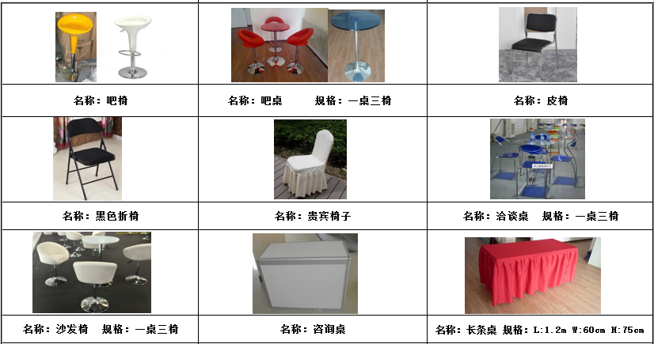
参考图例

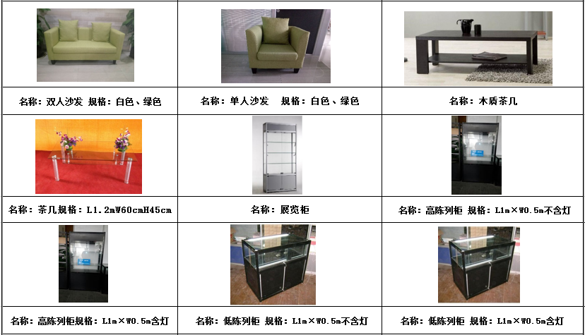

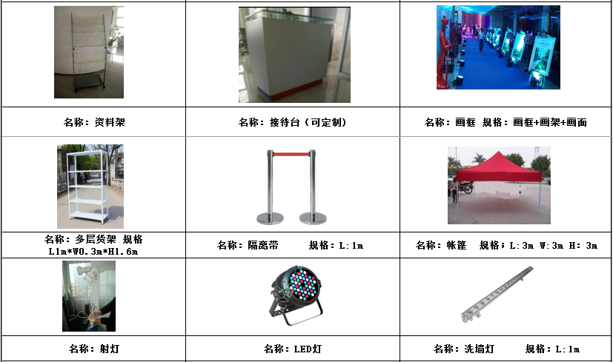

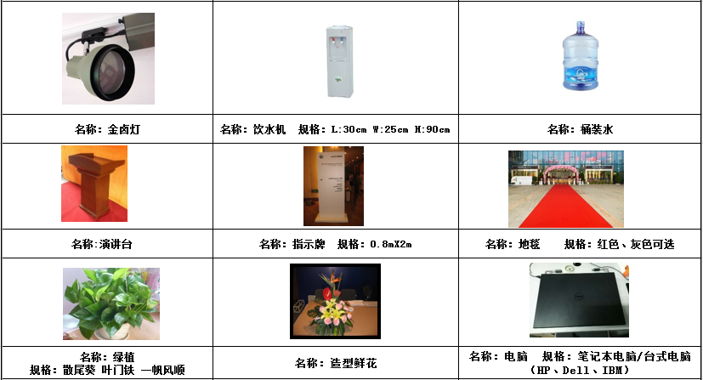

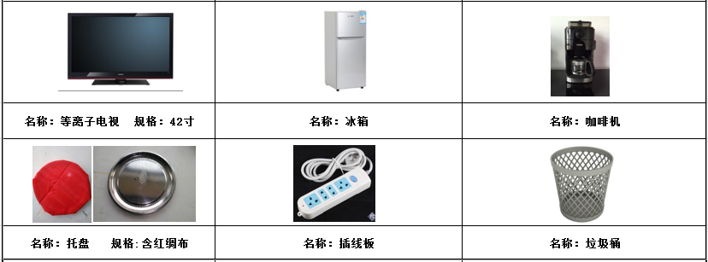

二．特装展位申报资料附件
附件一：
2018丝绸之路国际口腔医学论坛暨丝绸之路口腔器材设备药品展览会
特装展台搭建委托书

兹有2018丝绸之路国际口腔医学论坛暨丝绸之路口腔器材设备药品展览会参展企业,企业名称为__________________________________，展位号为_____________，搭建面积为 ______________㎡，现委托__ __ ____ ____公司为我公司展台搭建商,且证明：该搭建公司经考察审核合格后确认为本展位唯一指定搭建商，且具有搭建资格；
1、该搭建公司已同本企业签定相关搭建合同，确保展台安全施工及正常运行；
2、我公司已明确组织单位施工管理相关安全细则，并通知我公司指定委托搭建公司在现场确保施工安全；
3、 配合组织单位施工办对展台安全进行监督，如违反场馆相关施工安全规定，组织单位施工管理办公室有权对责任方进行处罚；
4、 对搭建商进行监督，若违反组织单位施工管理办公室相关规定，组织单位有权追究我公司指定搭建商一切责任。

委托单位（盖章） 被委托单位（盖章）
代表授权签字： 代表授权签字：

年 月 日 年 月 日

附件二：
2018丝绸之路国际口腔医学论坛暨丝绸之路口腔器材设备药品展览会
特装施工申报表
展位号：
*施工单位（搭建商） |  | *电话
*委托单位（参展商） |  | *电话
*施工地点 | 展位
施工时间 | 年 月 日 时 分
撤馆时间
施工人数 | 电工： 木工： |  | 其他工种： 总人数：
施工面积 | 平方米：
*现场负责人 | 姓名 | 手机：
*安全责任人 | 姓名 | 手机
*施工用电情况
*展览期间用电情况
网络宽带□
*申报人 | 姓名 | 电话
施工管理办公室意见
注意：
1．以上项目必须如实填写，如因填写错误造成的一切后果由施工单位自行承担责任。
2．将施工人员身份证、电工证及其他特殊工种的技术证书复印件附在本表之后。
3．灭火器配备标准为50m²内2具，50m²外每增加50m²增加2具（不足50m²按50m²计算），

______________________公司（盖章）

